Муниципальное бюджетное общеобразовательное учреждение
«Пятницкая средняя общеобразовательная школа
Волоконовского района Белгородской области»

Исследовательская работа по теме
«Что такое пословица»
возрастная категория:9-10 лет
секция:гуманитарная

Выполнила:
ученица 3 «А» класса
Коваленко Карина Сергеевна
Руководитель:
учитель начальных классов
Фёдорова Валентина Анатольевна

п. Пятницкое, 2011год

СОДЕРЖАНИЕ
Введение
Глава 1. Пословица и её назначение
Глава 2. Источники появления пословиц
Глава 3. Какие бывают пословицы
Глава 4.Что значит объяснить пословицу
Результаты исследования. Вывод
Использованные источники
Приложение

Пословицы и песни всегда кратки,
а ума и чувства вложено в них на целые книги.
А.М. Горький
Введение

Знакомясь в школе с культурой русского народа, я обратила внимание, что такая часть фольклора, как пословицы, мало знакомы мне и моим ровесникам.
Чтобы выяснить, действительно ли эта проблема существует, мы с моей учительницей провели викторину по пословицам для учеников начальных классов нашей школы (приложение) . Полученные результаты позволили сделать следующие выводы: знают пословицы и могут ими пользоваться:

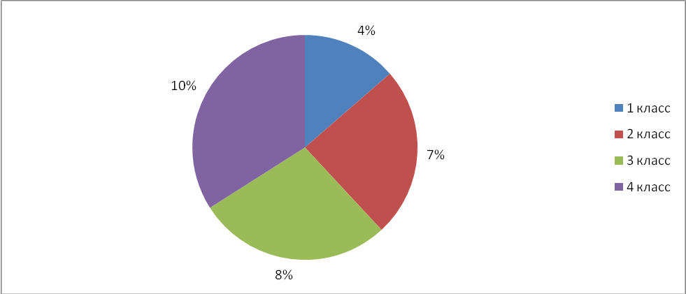

Я пришла к выводу, что мои сверстники имеют мало информации о русских пословицах, затрудняются в объяснении значения пословиц, хотели бы больше узнать об этом разделе фольклора и научиться распознавать скрытый смысл пословиц.
Считаю, что для формирования национального самосознания моим ровесникам необходима более глубокая информация о культуре русского народа, в частности, о фольклоре, поэтому считаю, что проблема актуальна.
Актуальность данной темы состоит в том, что изучение русских пословиц, их трактовка помогут глубже проникнуть в русскую культуру, узнать мировоззрение нашего народа.
Итак, объектом моего исследования стали русские пословицы,
предметом исследования – их виды.
Гипотеза: если объяснить скрытый смысл пословиц, показать ценности, отраженные в них, то мы можем расширить наши знания о родном крае, лучше понять народную мудрость.

Цель: представить разные по видам пословицы, показать, как нравственные ценности русского народа отразились в этом жанре фольклора.
Для достижения обозначенной цели я поставила следующие задачи:
изучить теоретический материал об этом жанре фольклора; познакомиться с русскими пословицами.
Как я могу это узнать?
Прочитать в книге.
Спросить у родителей, у учителя.
Найти информацию в Интернет - источниках.

Глава 1
Пословица и её назначение
В природе всё меняется под влиянием времени. Неизбежным остаются мысль и память человеческая. Благодаря памяти, мысли переходят от одного поколения к другому. Так передаются сказки, песни, загадки, легенды, пословицы и поговорки.
Ещё в незапамятные времена у жителей Древней Греции превыше всего
ценились в разговоре краткость и ясность, лаконизм. Само слово лаконизм произошло от названия области Древней Греции – Лаконии, жители которой, спартанцы, отличались суровыми нравами, а также краткостью и точностью речи.
Сохранилось предание о том, как одна спартанка, провожая сына в бой, сказала ему: «Со щитом или на щите». Это значило: возвращайся с победой или вовсе не возвращайся живым. Потерять щит в бою считалось позором, а тело погибшего воина приносили на щите. Что же такое пословица?
• Это краткое мудрое изречение, имеющее поучительный смысл.
• Пословица, пожалуй, самый мудрый фольклорный жанр.
• Пень не околица, глупая речь не пословица.
• Мудрость эта заключена в краткой лаконичной форме.
• Эта притча короче носа птичья.
Без пословицы и речь не молвится. Знание пословиц обогащает речь человека, помогает ему находить точные и остроумные ответы на вопросы. Раньше люди были тонкими наблюдателями, потому что их труд зависел от природы. Поэтому народ замечал всё вокруг себя до малейших подробностей. Так люди учились сравнивать, примечать. Пословицы относятся к фольклорному жанру. Они представляют собой краткие народные изречения применительно к различным явлениям жизни. Обычно пословицы состоят из двух частей, которые рифмуются между собой. Ярким примером такой пословицы является фраза "Без труда не вытянешь и рыбку из пруда". В образных и мудрых изречениях русский народ запечатлевал свои традиции, обычаи и нравы, едко и остроумно высмеивал своих врагов, а также пристыжал такие отрицательные черты, как злость, зависть, жадность. Возникновение пословиц относится к глубокой древности. В них сосредоточен и выражен в краткой художественной форме свод знаний, наблюдений, примет нашего народа. Пословицы закрепляют накопленный народом трудовой, житейский, социальный опыт и передают её последующим поколениям.
Глава 2
Источники появления пословиц
Изучая дополнительную литературу, я выяснила, что источники появления пословиц довольно разнообразны. Главные из них – непосредственные жизненные наблюдения людей, социально-исторический опыт народа. Часть пословиц, бытующих в народе, восходит к книжным источникам. Борьба с иноземными захватчиками, горячая любовь к родине и ненависть к её врагам, стойкость, мужество и героизм русского народа – все это нашло отражение в коротких, но мудрых изречениях.
Трудовые люди, создающие все богатства страны и защищавшие её от иноземных захватчиков, долгие века изнывали под тяжким гнетом эксплуатации и порабощения. Виновников своей тяжелой жизни, своих страданий народ видел в боярах, чиновниках, церковниках, помещиках, а затем в капиталистах. Немало создано пословиц, в которых отразилась трудная и голодная жизнь крестьянина, противопоставленная сытой и беззаботной жизни выжимающего из него все соки господина («Убогий мужик и хлеба не ест, богатый и мужика съест», « Красны боярские палаты, а у мужиков избы на боку», «Мужицкими мозолями бары сыто живут.») Особенно много пословиц, едко высмеивающих попов и монахов, их жадность, корыстолюбие, эгоизм ( «Попу да вору все впору», « Волчья пасть да поповские глаза – ненасытная яма»).
Бедняку некуда и некому было пожаловаться. Чиновники стояли на страже тех же крепостников ( «Где сила, там и закон»). В суд нельзя было прийти без взятки, что было возможно только богачам. И, конечно, дело всегда решалось в их пользу: «Где суд, там и неправда».
Жизнь постоянно убеждала народ, что ни бог, которому они молились, ни царь, на которого они надеялись, не приносят желаемого облегчения. « До бога высоко, до царя далеко» – такой вывод неизбежен. Возлагать надежды можно было только на собственные силы. В самые тяжелые времена народ не переставал мечтать о воле ( «В каменном мешке, а думка вольна»), о расправе над своими хозяевами ( «Есть и на черта гроза»), о счастливой жизни ( «Будет и на нашей улице праздник»). Классовая борьба, явная или скрытая, никогда не прекращалась, и меткое слово было острым оружием в этой борьбе. Недаром среди феодалов возникли такие пословицы: «Холопье слово, что рогатина», « Смерда взгляд хуже брани».
Но постепенно менялись взгляды и представления людей. Особенно резкая перемена в сознании народа наступила после Великой Октябрьской революции. Впервые в истории человечества было создано государство рабочих и крестьян, все трудящиеся получили равные права, женщины освободились от многовекового семейного и социального рабства, народ стал подлинным хозяином собственной судьбы и завоевал условия для свободного творческого труда. Пословицы не могли пройти мимо этих революционных преобразований: «Ленина завет облетел весь свет», « Была лучина и свеча, а теперь лампа Ильича». Эти и многие другие изречения говорят об изменениях в жизни людей.
Но, создавая новое, народ не забывает то лучшее, что накоплено за века нашими предками. Но любовь к труду, умение и мастерство, смелость, честность, любовь к родине, дружба и другие качества, которые раньше не могли проявляться в полную силу, лишь в наше время получили все возможности для наиболее полного раскрытия. И пословицы, говорящие об этих качествах, всегда будут нашими спутниками. Не утратили своего значения пословицы, разящие острым словом хвастовство, лень, эгоизм, лицемерие и другие пороки в поведении людей. Всегда, например, будут справедливы слова: «Ленивый могилы не стоит».
Я поняла, что созданием новых и сохранением старых пословиц не ограничивается жизнь. Многие пословицы переделываются в соответствии с новыми условиями. Жизнь отдельных пословиц можно проследить на протяжении многих столетий.
В начале XII века летописец включил в «Повесть временных лет» древнюю даже для него пословицу: « Погибоша, аки обре» (погибли, как обры). Речь шла об обрах, или аврах, которые нападали на славянские племена и покорили некоторые из них, но в конце VIII века были разбиты. Сходные пословицы создавались и о других врагах русского народа. Нам известна пословица: «Погиб, как швед под Полтавой», - которая возникла после победы войск Петра I над шведами в 1709 году. Разгром наполеоновской армии в 1812 году дал новый вариант этой пословице: « Пропал, как француз в Москве». После свержения царизма в 1917 году возникло изречение: «Погиб без славы, как орел двуглавый».
В наше время многие пословицы переделываются на новый лад. Была пословица: «Не топор тешет, а плотник», а теперь говорят: «Не трактор пашет, а тракторист». Раньше всегда говорили: «Один в поле не воин». У наших солдат она зазвучала по-новому: «Если по-русски скроен, и один в поле воин». Во время Великой Отечественной войны 1941-1945 годов пословицы: «С миру по нитке – голому рубаха», «Врет как сивый мерин» - использовались в таком виде: «С миру по нитке – Гитлеру веревка», «Врет как сивый Геббельс».
Русские писатели тоже используют неиссякаемые запасы народной мудрости. Однако они не только берут их из народного языка, но обогащают ими его. Многие удачные выражения из произведений художественной литературы становятся пословицами : « Любви все возрасты», « Мы все глядим в Наполеоны», «Что пройдет, то будет мило», «А счастье было так возможно» - все эти строки из произведений А.С. Пушкина часто можно слышать в устной речи. Человек, восклицающий: « Есть еще порох в пороховницах!» – может иногда не знать, что это слова из повести Н.В. Гоголя «Тарас Бульба».
И.А. Крылов, опиравшийся в своем творчестве на живой разговорный язык и часто вводивший народные пословицы в свои басни, сам создал немало пословичных выражений («А Васька слушает, да ест», « А воз и ныне там», «А слона-то я и не приметил», « Кукушка хвалит петуха за то, что хвалит он кукушку», «Чем кумушек считать трудиться , не лучше ль на себя, кума, оборотиться?»). Много пословиц вошло в разговорный язык из произведений других русских писателей прошлого и нашего времени.
В основе многих пословиц лежит какая-нибудь басня или сказка.
Постепенно и приметы приобрели форму пословиц.
Народные пословицы – это не что иное, как сжатые небольшие поэтические произведения – басня, сказка, комедия. В самом деле – чем не басня:
• Пожалел волк кобылу: оставил хвост да гриву.
• Звал волк овцу в кумы – не пошла.
А разве пословицы не похожи на сказку?
• Жил-был молодец: дома не видал веселья, ушёл на чужбину – заплакал.
Пословица любопытна, её интересует всё, что связано с человеком, его деятельностью, с природой. Она всё знает и обо всём имеет своё собственное мнение.
• Думал, думал – жить нельзя, пораздумал – можно.
• Не имеешь счастья с утра, не найдёшь и вечером.
• С твоим умом только в горохе сидеть.
Иногда пословица превращается в маленькую инсценировку: выходят два «старика» в русских национальных костюмах, садятся на скамейку и ведут беседу:
• Лодырь хочет прожить свой век за чужой счёт.
• Ленивый одну работу два раза делает.
• Ленивый всегда так: хлеба давай по пуду, а работать не буду.
• Девка красива, да прясть ленива. Голова завита, да делом не занята.
• У Федорки одни отговорки.
• Один пашет, а семеро руками машут.
• Лентяй сидя спит, лёжа работает.
• У ленивой пряхи и для себя нет рубахи.
• Если лошадь ленива, ей тяжела и грива.
• Пусть работают дурак да медведь, а я буду в окно глядеть.
Как на крыльях перелетают пословицы из века в век, от одного поколения к другому. В пословицах русский народ передаёт детям и внукам свои заветные правила жизни, учит их уму-разуму. Пословицы живут и сегодня в разговоре, в книгах. Они украшают нашу жизнь, делают её живой и остроумной.

Глава 3
Какие бывают пословицы?

Русские пословицы о внутренней сущности и наружности

Хороша, как писаная миска.
Красней красного солнышка, ясней ясного месяца.
И личиком бела, и с очей весела.

Пословицы о Боге

Жить – Богу служить.
Не в силе Бог, а в правде.

О бережливости
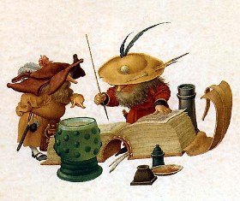
Жили славой, а умерли – чужой саван.
Щеголять смолоду, а под старость умирать с голоду.
Живем рано, а сеем поздно.

Пословицы о глупости

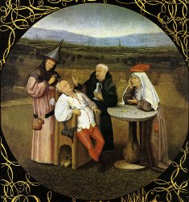
Дурака пошли, да сам следом иди!
Ехал к Фоме, а заехал к куме.
Ты ему ложки, а он тебе плошки.

Пословицы о грамоте


Грамоте учиться всегда (вперед) пригодится.
Бумага терпит, перо пишет.
Перо скрипит, бумага молчит.
Написано пером, не вырубить и топором.
О добре и зле.


Доброму Бог помогает.
С добрым жить хорошо.
Торопись на доброе дело, а худое само приспеет.

Пословицы о дружбе.

Друг другу терем ставит, а недруг недругу гроб ладит.
Полюбил его, как собака палку. Люблю, что собака редьку.
Не давай денег, не теряй дружбы.
Пословицы о жадности.

Злой плачет от зависти, а добрый от радости (от жалости).
В лихости и зависти нет ни проку, ни радости.
В чужих руках ноготок с локоток.
На чужую кучу нечего глаза пучить.

Русские пословицы о родине
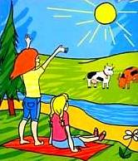
Где жить, тем и слыть.
В каком народе живешь, того и обычья держись.
Хвали заморье (чужую сторону), а сиди дома.
Русские пословицы о семье, родне, женитьбе и замужестве
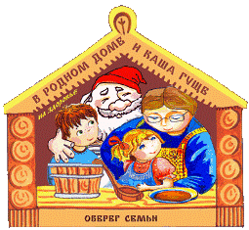
Какого роду, племени.
Живет баба и за дворянином: лишь бы взял, пожаловал.
Залетела ворона в царские хоромы: почету много, а полету нет.

Пословицы о России
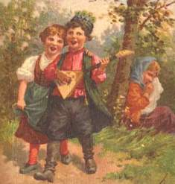
Чу! – здесь русским духом пахнет.
Русский Бог велик.
Русским Богом да русским царем святорусская земля стоит.
Земля русская вся под Богом.
Велика святорусская земля, а везде солнышко.
Пословицы о труде , опыте и мастерстве
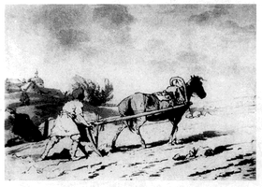
Баба пекла пироги на дрожжах, а вынимала их на вожжах.
Бей сороку и ворону, добьешься и до белого лебедя.
Без труда не вынешь и рыбку из пруда.

Глава 4
Что значит - объяснить пословицу.
Постичь пословицы - это значит глубже познать жизнь, обычаи своего
народа, свою Родину.
Пословица представляет собой логическую задачу. Объяснение пословиц оттачивает и дисциплинирует ум, приучает к четкой логике, к рассуждению и доказательству.
Объяснить пословицу – значит найти решение задачи, ответить на скрытый или явный вопрос, совершить сложную мыслительную операцию в определённой последовательности:
выделить, указанные в пословице признаки, действия;
сопоставить и объединить их, чтобы оценивать свои поступки и действия других людей;
выявить возможные между ними связи; на основе соотнесённых признаков и выявленных связей сделать вывод, что «пословица недаром молвится», что человек, включая народные изречения в свою речь, придаёт ей особую меткость, образность, выразительность; сверяет своё поведение и мысли с мнением других.
Часто первоначальный смысл пословицы забывается, так как породившее её явление уходит из жизни, но в иносказательном смысле она употребляется. Такова пословица: «Любить тепло – дым терпеть». Она возникла тогда, когда крестьянские избы не имели трубы и отапливались по-черному: дым из печи шел в помещение и затем медленно выходил в окно. И, конечно, тепла без дыму нельзя было получить.
Пословицы, которые становятся непонятными, уходят из живой речи. Существовала пословица: «Не скажешь всю подлинную, так скажешь всю подноготную». Здесь речь шла о пытках. « Подлинная правда» - те показания обвиняемых, которые были получены от них при пытке длинником (специальные палки для истязаний). Если не удавалось добиться нужных ответов, человеку загоняли под ногти гвозди, иглы. Отсюда – подноготная.
Пословицы о пословицах:
Пословица к слову молвится.
Старая пословица век не сломится.
Пословицами на базаре не торгуют.
Поговорка – цветок, пословица – ягодка.

Результаты исследования

Пословица учит наблюдать, рассуждать, последовательно мыслить.
Русские пословицы охватывают все стороны жизни человека. Они выражают беззаветную любовь к Родине, свободолюбие и трудолюбие русского народа, его храбрость, стойкость в борьбе с врагами, его честность и стремление отстаивать правду до конца.
Яркие, сочные, неувядаемо свежие русские пословицы использовались величайшими мастерами слова в тех случаях, когда нужно было высказать свою мысль очень кратко, точно и выразительно.
Выдающийся педагог К. Д. Ушинский писал: «Русская пословица имеет
значение при первоначальном учении родному языку, во-первых, по своей
форме, во-вторых, по своему содержанию».

Вывод
Исследуя разные виды русских пословиц, я пришла к следующим выводам:
1. Пословицы – важнейший материал для понимания мировоззрения народа. В них в краткой, но емкой форме отразились народные идеалы.
2. В пословицах выражена народная оценка положительного и отрицательного в человеке, в обществе. Пословицы в быту играли важную роль: они служили руководящими принципами деятельности человека.
3.Пословицы показывают, что русский народ неповторим.
Считаю, что гипотеза, выдвинутая мною в начале работы, доказана. Представляя разные виды русских пословиц, мне удалось увидеть моральные нормы, которыми руководствовался наш народ; что ценили люди, а что осуждали на протяжении веков.
Мне хочется сказать, что умению понимать пословицы, видеть в них иносказательный смысл надо учиться.
Пословицы нужны для человека.

Использованные источники

1.В.Н Морохин «Малые жанры русского фольклора». Хрестоматия. М. «Высшая школа» 1986 г.
2. Ф.М. Селиванов «Хрестоматия по фольклору». М. «Просвещение» 1972 г.
3. Сборник В. Даля «Пословицы и поговорки русского народа». М. 1957г. 4.Учебник «Литературное чтение» 3 класс
http://festival.1september.ru
http://referat.resurs.kz/ref/sistema-tsennostey-v-poslovitsah-i-pogovorkah-russkogo-naroda/9// Тематика пословиц.

Приложение к исследовательской работе
по теме
«Что такое пословица»
Задания для 1- 2 классов
Ответьте на вопросы пословицей.
1. Кем будет казак, если будет терпеть?
2. Когда считают цыплят?
3. Чего не утаишь в мешке?
4. Когда приходит аппетит?
5. Что любят деньги?
6. Что надо сделать, когда назвался груздем?
7. Сколько раз нужно отмерить, прежде чем отрезать?
8. Кто водится в тихом омуте?
9. Без чего не выловить рыбку из пруда?
10.Кто лучше, чем два новых друга?
11.Что лучше иметь, 100 рублей или 100 друзей?
12. Сколько раз платит скупой?
13. В чём познаётся дружба?
14.Сколько стоит хвастун?
15.Куда падает яблоко?
16.Кто хвалит свое болото?
17.Чья душа - потёмки?
18.Почему иногда дуют на воду?
19. С каким металлом сравнивают молчание?
20. Что получишь, когда много хочешь?
21. Без чего не узнаешь друга?
22. Что надо употреблять в пищу, чтобы не болеть (от семи недуг)? 23.Что нельзя вырубить топором?
24.Кого дело боится?
Задания для 3 класса
Найди вторую часть пословицы.
1. Волка бояться ,...
2. Делу-время, а...
3. Труд кормит, а ...
4. Мал золотник, да...
5. Не спеши языком,...
6. Любишь кататься,...
7. Хочешь есть калачи,...
8. За двумя зайцами погонишься, …
9.Ученье свет, а...
10 .Птица крепнет в полете, а человек ...
11.Что посеешь, то ...
12.Счастье без ума -...
13.В тихом омуте...
14.С умным найти, с дураком...
15.Куда иголка, ...
16.Если б знал, где упал, то...
17. Дружба дружбой, а...
18..Нет друга, так ищи, а...
19.Москва слезам не верит, ей ...
20.Кто сам плут, тот ...
21.Кто рано встаёт,...
22.Слово не воробей,...
23.Кто вчера солгал, тому...
24.Птица сильна крыльями, а человек...
25.Не тот друг, кто медком помажет, а тот, кто…
26.Чем дальше в лес, тем...
27. Не спеши языком, торопись ...
28.Труд человека кормит, а...
29.Родина - мать, умей за нее ...
30.На чужой сторонушке рад своей...
31.Не красна изба углами...
32.Делаешь наспех, ...
33.Пока ленивый проспится, усердный...
34.Сам погибай, а товарища...
35.Кончил дело - ...

Задания для 4 класса

Восстановите пословицы, вставляя пропущенные прилагательные:
- За (какой?) головой, как за каменной стеной.
Слова: крепкой, большой, дурной, молодой, старой.
- (Какое?) слово, что весенний день.
Слова: умное, доброе, ласковое, хорошее.
3. (Какая?) книга - лучший друг.
Слова: хорошая, полезная, умная, содержательная, интересная, занимательная, поучительная.
- (Какую?) дружбу и топором не разрубишь.
Слова: прочную, крепкую, хорошую.

Творческое задание. Придумай маленькие рассказы к пословицам.
1. Семь раз отмерь, один отрежь.
2. Не рой другому яму, сам в неё свалишься.
3. Одна голова хорошо, а две - лучше.
4. Мал золотник, да дорог.

